Szanowni Państwo,
w terminie 3.02.2025 do 21.02.2025 r, prowadzony jest nabór przedsięwzięć rewitalizacyjnych do Gminnego Programu Rewitalizacji Gminy Dobrzyca.
Na podstawie prowadzonych analiz i konsultacji społecznych wyznaczony został obszar rewitalizacji, w którym zdiagnozowano największą koncentrację negatywnych zjawisk społeczno-funkcjonalnych w gminie.
Ważnym etapem prac na Gminnym Programem Rewitalizacji jest określenie katalogu konkretnych działań i zadań, które powinny zostać zrealizowane na wyznaczonym obszarze rewitalizacji. Zwracamy się do Państwa z prośbą o podzielenie się opinią, co warto zrobić na wyznaczonych obszarach.
Prosimy o wypełnienie formularza przedsięwzięcia rewitalizacyjnego, w którym opiszą Państwo dokładny zakres propozycji zadania. Jedno przedsięwzięcie rewitalizacyjne należy opisać na jednym formularzu zgłoszeniowym. W przypadku chęci zgłoszenia więcej niż jednego przedsięwzięcia rewitalizacyjnego należy wypełnić kolejny formularz.
Liczymy na Państwa zaangażowanie i zachęcamy do współtworzenia Gminnego Programu Rewitalizacji Gminy Dobrzyca.
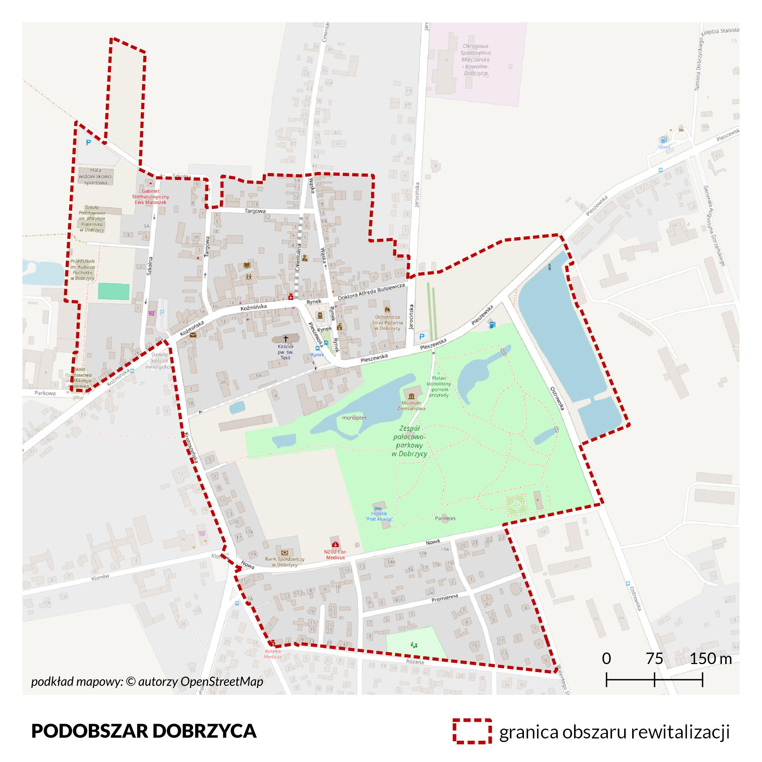
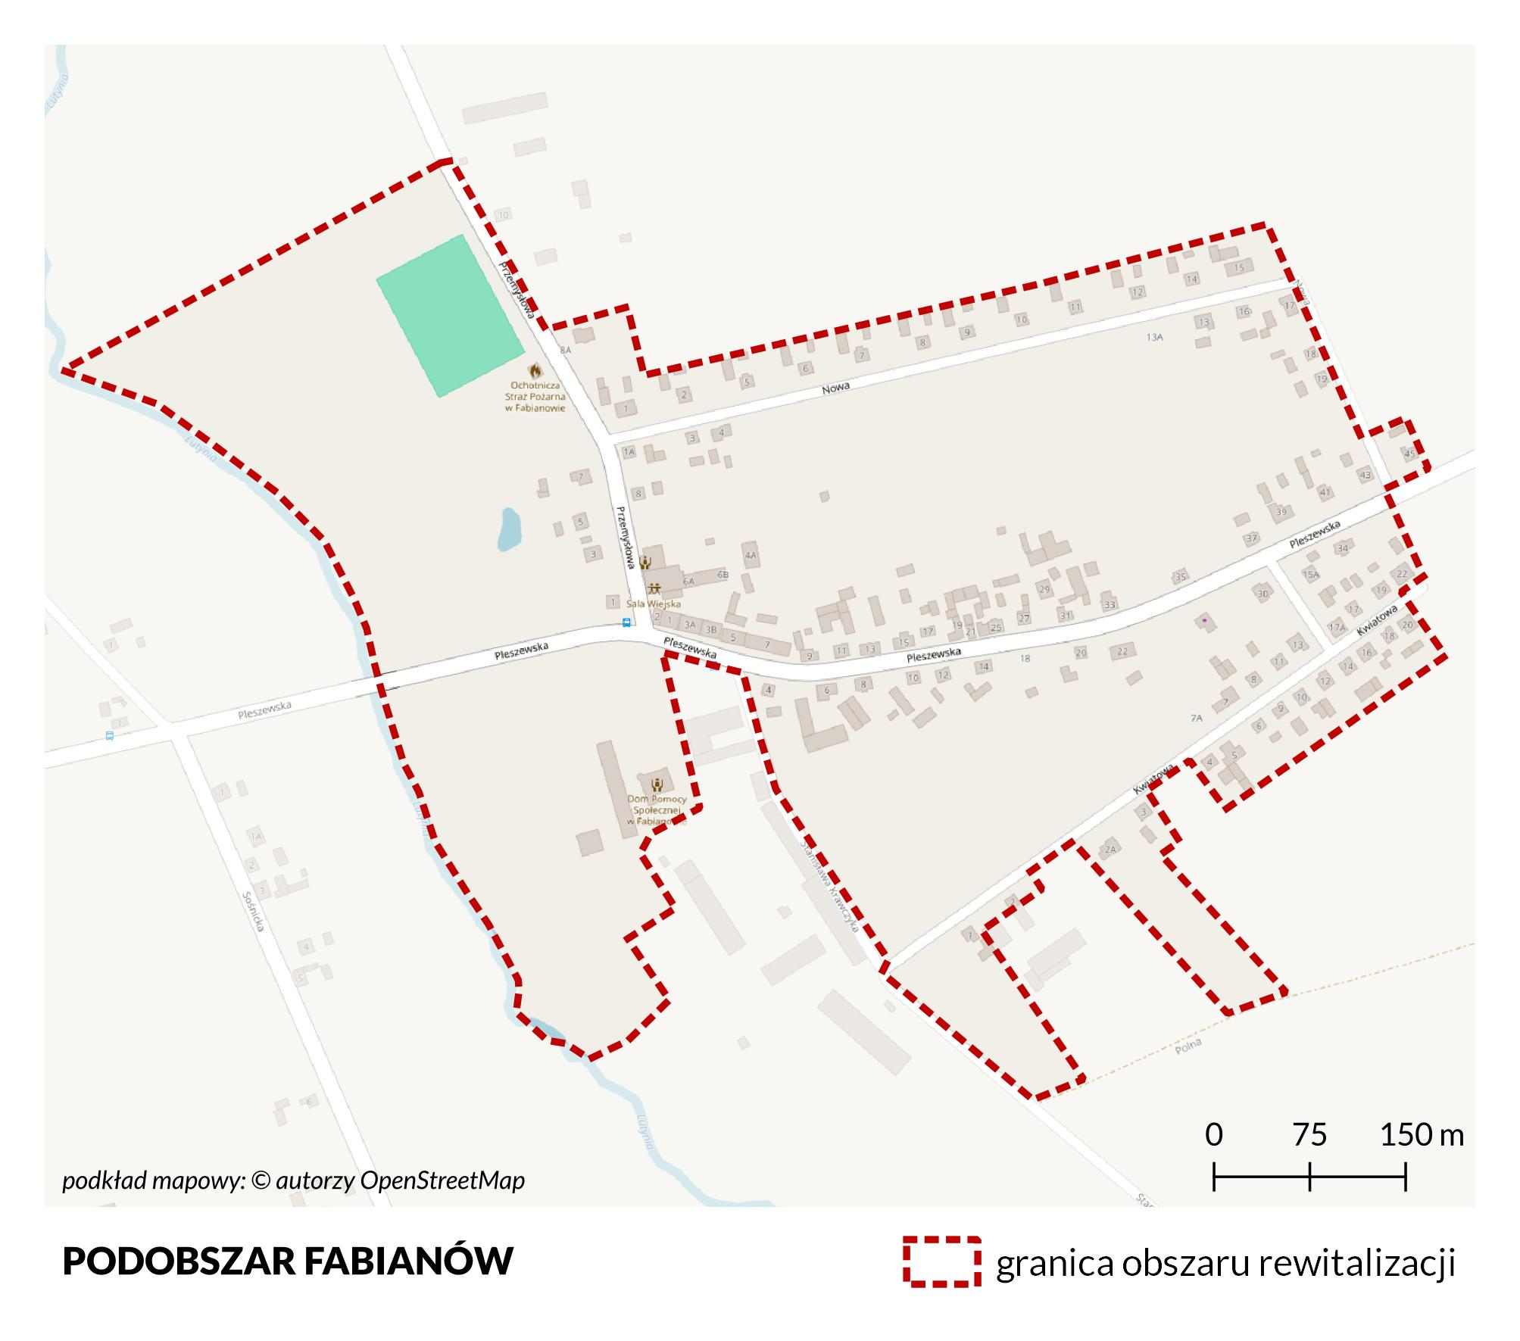
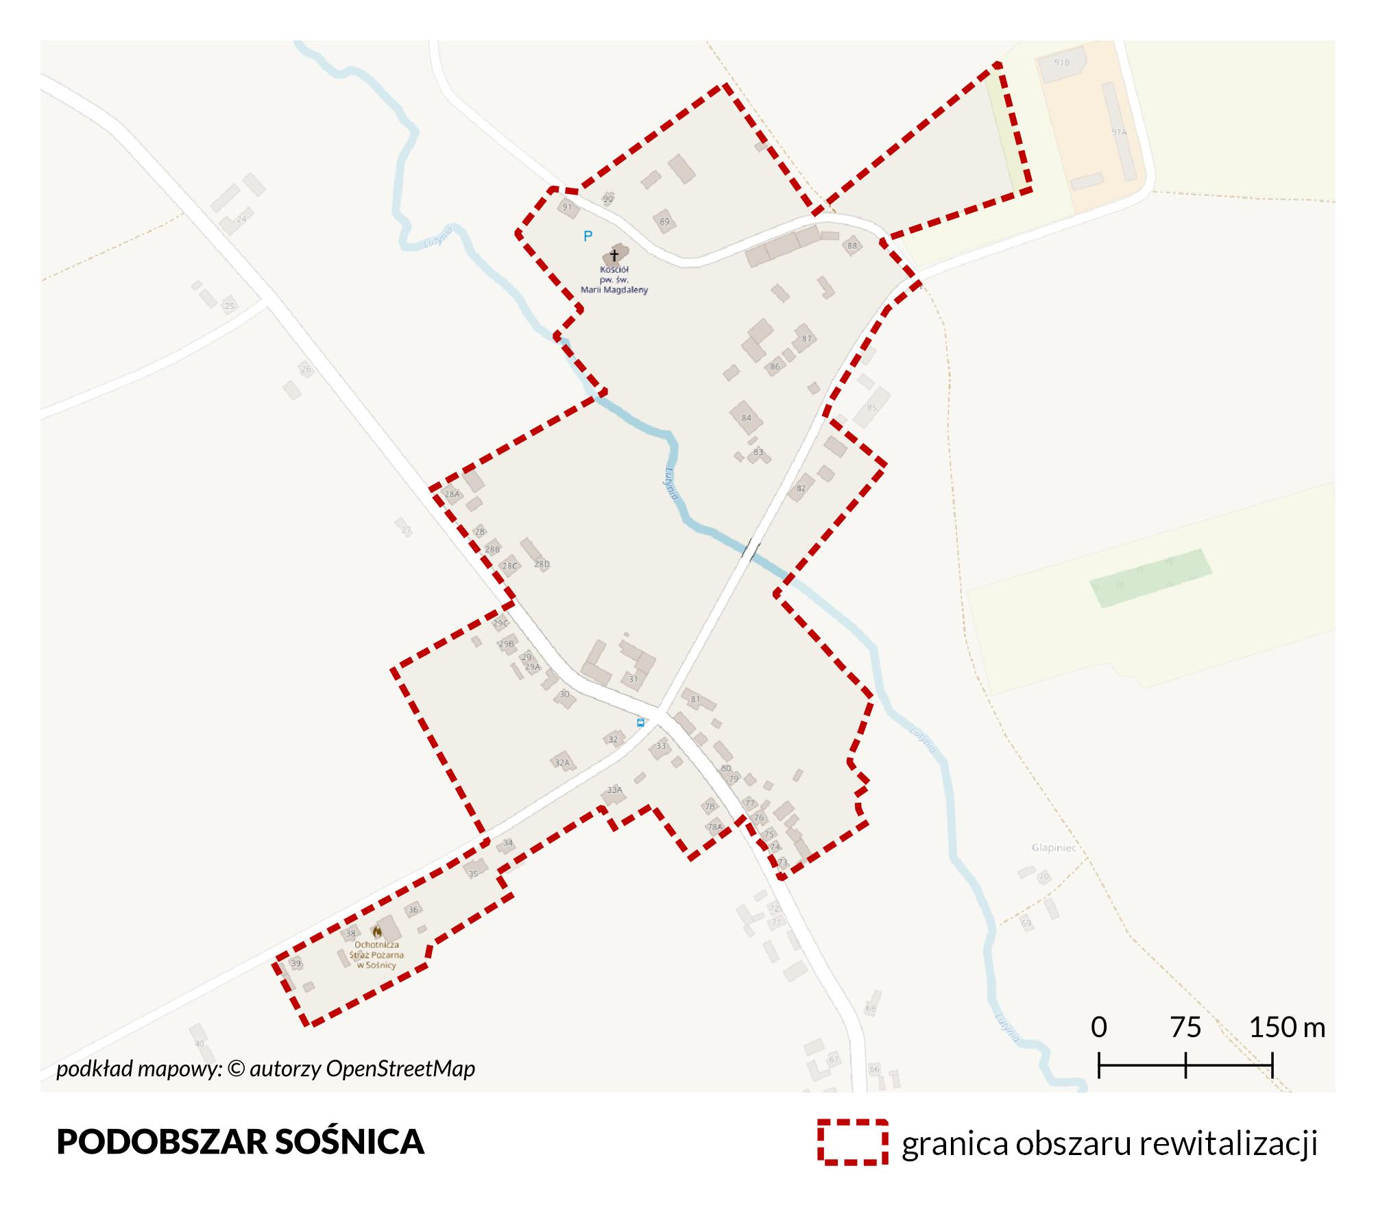

Rodzaj projektu
O projekt inwestycyjny | O projekt miękki |  |  | O Projekt grantowy  Projekty niekonkurencyjne z zastosowaniem grantów:  małe inwestycje gmin we współpracy z przedstawicielami lokalnych społeczności (radami dzielnic/sołeckimi) / organizacjami pozarządowymi), o charakterze m.in. prospołecznym, prozdrowotnym, kulturalnym, edukacyjnym, turystycznym – przedsięwzięcia o charakterze oddolnych inicjatyw.
Nazwa przedsięwzięcia rewitalizacyjnego (zwięzła nazwa, jednoznacznie opisująca istotę planowanego przedsięwzięcia)
Termin realizacji przedsięwzięcia
Nazwa wnioskodawcy
O osoba fizyczna (proszę zaznaczyć bez podawania danych) |  | O inny podmiot, dot. instytucji, organizacji pozarządowych, osób prawnych (proszę o podanie nazwy):
Krótki opis problemu jaki ma rozwiązać realizacja przedsięwzięcia np. redukcja negatywnych zjawisk społecznych, integracja społeczeństwa, aktywizacja osób starszych
Cel ogólny (cele) przedsięwzięcia: np. rewitalizacja przestrzeni publicznej w trosce o jakość życia mieszkańców i rozwój turystki. Rewitalizacja obiektów infrastrukturalnych i budynków w celu przywrócenia lub nadania im nowych funkcji społecznych, kulturalnych, gospodarczych, edukacyjnych lub rekreacyjnych
Zakres rzeczowy realizowanego przedsięwzięcia
Miejsce realizacji przedsięwzięcia (pełny adres realizacji przedsięwzięcia, a w przypadku nieruchomości niezabudowanej nr działki)
Czy projekt został zgłoszony/będzie zgłaszany do strategii terytorialnej (właściwej strategii ZIT lub IIT)?
Czy projekt jest przedsięwzięciem partnerskim (wspólne projekty JST z partnerami społecznymi / NGO's)
Opis zapewniających dostępność osobom ze szczególnymi potrzebami, o których mowa w ustawie z dnia 19 lipca 2019 r. o zapewnianiu dostępności osobom ze szczególnymi potrzebami, o ile dane te są możliwe do wskazania

W ZAKRESIE DOSTĘPNOŚCI ARCHITEKTONICZNEJ:
a) zapewnienie wolnych od barier poziomych i pionowych przestrzeni komunikacyjnych budynków,
b) instalację urządzeń lub zastosowanie środków technicznych i rozwiązań architektonicznych w budynku, które umożliwiają dostęp do wszystkich pomieszczeń,
c) zapewnienie informacji na temat rozkładu pomieszczeń w budynku, co najmniej w sposób wizualny i dotykowy lub głosowy,
d) zapewnienie wstępu do budynku osobie korzystającej z psa asystującego,
e) zapewnienie osobom ze szczególnymi potrzebami możliwości ewakuacji lub ich uratowania w inny sposób.
W ZAKRESIE DOSTĘPNOŚCI CYFROWEJ:
wymagania określone w ustawie z dnia 4 kwietnia 2019 r. o dostępności cyfrowej stron internetowych i aplikacji mobilnych podmiotów publicznych.
W ZAKRESIE DOSTĘPNOŚCI INFORMACYJNO-KOMUNIKACYJNEJ:
a) obsługę z wykorzystaniem środków wspierających komunikowanie się w języku migowym i innych środkach komunikowania się lub przez wykorzystanie zdalnego dostępu online do usługi tłumacza przez strony internetowe i aplikacje,
b) instalację urządzeń lub innych środków technicznych do obsługi osób słabosłyszących, których celem jest wspomaganie słyszenia,
c) zapewnienie na stronie internetowej danego podmiotu informacji o zakresie jego działalności – w postaci elektronicznego pliku zawierającego tekst odczytywalny maszynowo, nagrania treści w polskim języku migowym oraz informacji w tekście łatwym do czytania,
d) zapewnienie, na wniosek osoby ze szczególnymi potrzebami, komunikacji z podmiotem publicznym w formie określonej w tym wniosku.
PROSZĘ WSKAZAĆ OPIS UDOGODNIEŃ ZASTOSOWANYCH W PLANOWANYM PRZEDSIĘWZIĘCIU:
Potencjalne źródła finansowania:
O środki w ramach funduszy regionalnych FEW 2021-2027 |  |  | O Fundusze Europejskie na Infrastrukturę, Klimat, Środowisko 2021-2027 (FEnIKS)
O fundusze krajowe (np. NOWEFIO, NIW, PFR) |  |  | O środki prywatne
O inne – jakie?
Łączna wartość przedsięwzięcia
Prognozowane osiągnięcie wskaźników wraz ze sposobem ich oceny i zmierzenia w odniesieniu do celów rewitalizacji
Wskaźniki produktu (wielkość wskaźnika wraz ze sposobem pomiaru):
(wskaźnik produktu odnosi się do wszystkich tych produktów, które powstały w trakcie realizowania przedsięwzięcia). Produktem jest bezpośredni, materialny efekt realizacji przedsięwzięcia mierzony konkretnymi wielkościami, np. powierzchnia obszarów objętych rewitalizacją -100m2, liczba obiektów infrastruktury zlokalizowanych na rewitalizowanych obszarach - 5 szt., liczba zabytków nieruchomych objętych wsparciem - 10 szt., liczba osób uczestniczących w szkoleniach: - 30 osób, powierzchnia zagospodarowanych terenów zielonych - 100m2.)

Wskaźniki rezultatu (wielkość wskaźnika wraz ze sposobem pomiaru):
(Rezultatem jest bezpośredni wpływ zrealizowanego przedsięwzięcia na otoczenie społeczno - ekonomiczne, uzyskany z chwilą zakończenia realizacji projektu bądź w okresie późniejszym, np. liczba firm, które podjęły działalność na terenie zrewitalizowanym – 10 szt., liczba osób korzystających z obiektów infrastruktury społeczno-edukacyjnej/kulturalnej/turystycznej będącej przedmiotem projektu – 50 osób, liczba osób mieszkających w budynkach poddanych renowacji – 100 osób, ilość zaoszczędzonej energii elektrycznej w wyniku realizacji projektu 100 MWh.)

Pole na dodatkowe informacje:

W celu weryfikacji lub uzupełnienia opisu przedsięwzięcia, prosimy o podanie numeru kontaktowego lub adresu e-mail.
Zgody. Prosimy o zaznaczenie znakiem „X”
O Wyrażam, zgodę na zamieszczenie w Gminnym Programie Rewitalizacji Gminy Dobrzyca przedsięwzięcia rewitalizacyjnego , którego realizacja stanowi zadanie podmiotu publicznego innego niż gmina
O Wyrażam zgodę na przetwarzanie moich danych osobowych w zakresie adresu e-mail lub numeru telefonu.

Klauzula RODO
OBOWIĄZEK INFORMACYJNY ZAMAWIAJACEGO
- TOŻSAMOŚĆ I DANE KONTAKTOWE ADMINISTRATORA
Administratorem Pani/Pana danych osobowych jest Burmistrz Gminy Dobrzyca z siedzibą w Urzędzie Miejskim Gminy Dobrzyca przy ul. Rynek 14, 63-330 Dobrzyca.
Z administratorem mogą się Państwo skontaktować poprzez adres email: gmina@ugdobrzyca.pl bądź pod wskazanym wyżej adresem.
- DANE KONTAKTOW INSPEKTORA OCHRONY DANYCH
Z inspektorem ochrony danych można skontaktować się:
pisemnie – kancelaria@drmendyk.pl
CEL I PODSTAWA PRAWNA PRZETWARZANIA DANYCH OSOBOWYCH
Administrator będzie przetwarzał Pana/Pani dane osobowe na podstawie i w celu realizacji umowy (art. 6 ust. 1 lit. b RODO)
- WYMOGI I KONSEKWENCJE
Podanie danych osobowych jest wymagane w celu zawarcia umowy. Osoba, której dane dotyczą, jest zobowiązana do ich podania. Konsekwencją niepodania wymaganych danych jest brak możliwości zawarcia umowy.
- INFORMACJE O ODBIORCACH DANYCH OSOBOWYCH
Odbiorcami Państwa danych osobowych są lub mogą być:
- Inspektor Ochrony Danych Bartosz Mendyk z siedzibą ul. Sędomierska 2/3, 05-300 Mińsk Mazowiecki;
- właściwie upoważnione osoby fizyczne, prawne lub inni odbiorcy posiadający podstawę prawną żądania dostępu do danych osobowych oraz odbiorcy, którym muszą zostać ujawnione dane zgodnie z obowiązującymi przepisami prawa;
podmioty obsługujące systemy teleinformatyczne, podmioty świadczące usługi pocztowe, kurierskie oraz prawne na rzecz Urzędu.
- CZAS PRZETWARZANIA DANYCH OSOBOWYCH
Administrator będzie przechowywać Państwa dane osobowe do chwili zakończenia umowy, a następie przez okres wynikający z zasad określonych w Rozporządzeniu z dnia 18 stycznia 2011 roku w sprawie instrukcji kancelaryjnej, jednolitych rzeczowych wykazów akt oraz instrukcji w sprawie organizacji i zakresu działania archiwów zakładowych.
- PRAWA OSÓB FIZYCZNYCH
Przysługujące prawa:
- prawo do kopii danych i dostępu do informacji o przetwarzaniu;
- w uzasadnionych przypadkach prawo do sprostowania niepoprawnych bądź nieaktualnych danych osobowych;
- w uzasadnionych przypadkach prawo do usunięcia niepoprawnych bądź niepotrzebnych danych osobowych;
- w uzasadnionych przypadkach prawo do ograniczenia przetwarzania do momentu wykazania celu przetwarzania i zgodności z prawem;
- w uzasadnionych przypadkach prawo do wniesienia sprzeciwu w stosunku do przetwarzania związku ze szczególną sytuacja osoby fizycznej, której dane dotyczą;
- jeżeli decyzje w stosunku do danych osobowych będą podejmowane w sposób zautomatyzowany, to prawo do niepodlegania zautomatyzowanej decyzji;
prawo do wniesienia skargi do organu nadzorczego. Organem nadzorczym w Polsce jest Prezes Urzędu Ochrony Danych Osobowych z siedzibą w Warszawie na ulicy Stawki 2 i wszystkie dane kontaktowe znajdują się na platformie www.uodo.gov.pl.

